铁山宾馆道闸收费系统采购招标文件

一、项目名称
铁山宾馆道闸收费系统采购
- 项目基本概况
1、项目描述（详见项目需求附后）：
采购并安装一套免取卡车辆收费系统，通过AI车牌智能识别计费并结合多样化支付通道、收费终端、云管理平台等模块，提升入馆车辆的管理效率、通行效率，实现车辆管理智能化、信息化、高效化。
2、采购方式：询价采购
3、预算金额：7.1万元（人民币）
4、最高限价：7.1万元（人民币）
5、合同履行期限：30日历天
6、本项目是否接受联合体投标：否
7、本项目是否踏勘现场：以现场踏勘尺寸为准
三、投标人资格要求
1、满足《中华人民共和国政府采购法》第二十二条规定；
2、提供营业执照副本复印件并加盖公章，原件备查（三证合一或五证合一）；
3、近三年类似销售项目成功案例（提供合同复印件、验收报告复印件等并加盖公章）
4、法人授权委托书（原件）及法人、委托人身份证复印件；
5、产品相关检测报告；
6、如果投标人提供的产品并非投标人自己生产，应提供完整的生产厂家用于本项目投标的授权证明文件（原件）或生产厂家对投标人出具的在有效期内的销售授权书；
7、参加本采购活动前三年内经营活动中没有重大违纪记录的书面承诺书原件；
8、投标方须提供承诺书，确保中标后本项目能够一次性通过招标方验收，否则承担给招标方造成的一切损失；
9、提供反商业贿赂承诺书加盖公章；
10、上述文件需装订成册，密封，盖骑缝章，投标文件的数量为正本一份和副本两份，在每一份投标文件上要明确注明“正本”或“副本”字样，加盖公章。密封袋的封口须加盖投标方公章或授权代表签字。
四、招标起止时间及投标文件接收地点
1、招标起止时间：2023年4月23日至2023年4月28 日止，每天上午8:00至12:00，下午14:30至17:30，逾期送达或未送达指定地点的投标文件将不予受理；
2、招标文件不收费
3、投标文件接收地点：铁山宾馆采供部
联系人：王经理 13605597070 0553-3718822
五、采购清单和要求
采购项目需求
卡口专用高速摄像机（主机两台）：
1)车牌识别摄像机需具有良好的防护性及稳定性，需采用摄像机、LED屏幕、补光灯、控制模块内置箱体式设计；
2)摄像机采用高清200万像素，图片分辨率：1920*1080；支持电动调焦功能；
3)摄像机支持3种触发抓拍模式，分别为车检触发、视频触发及混合触发；
4)补光灯支持3种工作模式，分别智能模式、常亮模式及抓拍闪烁；
5)支持强光抑制、自动补光、连续抓拍、智能降噪、夜间增强等技术，可适用于各种光照环境；
6)内嵌智能视频分析，全天候平均检测率大于99%；（提供检验检测机构出具的测试报告）
7)车牌识别摄像机需具有在恶劣天气下获得较佳拍摄图像的采集技术；
8)车牌识别摄像机需具有车辆图像各层次信息识别控制技术；
9)车牌识别摄像机需采用基于视频流的车牌识别方法识别车牌技术；
10)车牌识别摄像机需支持识别车牌号码信息，抓拍图片分辨率≥1920*1080像素；配置≥80*40点阵全彩LED显示屏，可显示停车时长、金额等内容；并配置有开关量信号接入接口、以太网接口；工作功率≤70W；
11)支持通讯及硬件故障判断，并报警提示；
12)支持网络故障时的本地储存功能；摄像机内置白名单（VIP、固定车等）功能，可保证网络故障下车辆正常通行；
13)内置控制模块，支持控制道闸开启和控制摄像机进行车牌抓拍功能；
14)车牌识别摄像机需适合户外使用，防水等级≥IPX4，并通过温度循环试验（-30℃~70℃，8小时）及恒温恒湿试验（温度40±2℃、湿度93±3%，48小时）后，工作仍然正常（提供检验检测机构出具的测试报告）
技术参数：
1)图片分辨率：1920*1080
2)CPU：双核≥1.2GHz
3)操作系统：Linux
4)通讯接口：RJ45网络口，10/100M
5)最低照度：0.1Lux
6)镜头规格：2.7-13.5mm
7)工作湿度：<95%(无凝结)
8)工作温度：-30℃至+70℃
9)LED屏规格：≥80*40点阵、全彩、户外型
10)显示内容：停车时长、收费金额等，显示内容可定制，并支持语音播报
11)外壳材质：钣金烤漆
卡口专用高速摄像机（辅机一台）
- 产品特性
- 传感器：支持WDR、强光抑制、低照度等参数调节
- 摄像像素：高清200万像素
- 处理器：高速ARM双核处理器
- 视频流：采用先进的视频压缩技术H.264/H.265编码，压缩比高，且处理非常灵活，抓拍帧采用JPEG编码，图片质量可设
- 内嵌智能视频分析，全天候平均检测率大于99%
- 内嵌视频流车牌识别，全天候平均识别率大于99%
- 支持连续抓拍技术，提高抓拍率
- 支持TCP/IP协议、ONVIF协议
- 环境性能：高可靠风扇设计，控制温度在正常运行范围内，保证长期运行
技术参数：
1)图片分辨率：1920*1080
2)CPU：双核≥1.2GHz
3)操作系统：Linux
4)FLASH：32MB
5）最低照度：0.1Lux
6)镜头规格：2.7-13.5mm，电动调焦
7)工作湿度：<95%(无凝结)
8)工作温度：-30℃至+70℃
9)强光抑制：支持
10）数据传输：支持以太网TCP/IP
11）输出信息：车牌号、车牌颜色、车牌照片
12）录像输出格式：H.264/H.265

快速道闸（进出双向各一台，单根长四米，混凝土安全岛长3.5米，宽0.5米）：
1)具有双向自锁功能（电动挡车器在开、关到位时，外力不能使电动挡车器杆上升、下降）；
2)道闸具有运行日志记录功能、防重入重出功能、过流保护功能；具有遇阻反弹功能，闸杆在下落过程中遇到外力阻挡后立即抬杆；
3)道闸从遥控机发出执行输出控制信号的响应时间＜2秒，遥控距离≥30M；且运行噪音＜60dB（0.5m处）；
4)道闸升降时间≤2S，具备变频调速功能，可实现起落杆加减速调整，如高速起杆、慢速落杆，且起落杆速度不少于三挡可调（提供检验检测机构出具的测试报告）
5)物理防砸：闸杆配带有橡胶胶条或外层包裹泡沫珍珠棉，可以减轻因为意外而造成的损失。
6)3D车检防砸功能，闸杆在下落过程中若接收到3D车检输入触发信号则立即抬杠，触发期间不会落杆，待红外线输入恢复后自动落杆；（选配）
7)自检功能：运行中自动刷新检测电路出现的异常并报警；
8)防冻功能：机构需采用航空专用防冻润滑脂,在北方寒冷地区机构不会冻结，道闸能正常运行；
9)畅通模式：当抬杆输入信号持续保持或RS485串行指令设置畅通模式时，道闸将忽略任何落杆动作一直保持抬杆状态，直到抬杆输入解除后接收到落杆触发时止；
10)道闸具有断电自动抬杠，实现手动控制，保持车辆顺畅通行；（选配）
11)道闸具有上电自锁，停电时能解脱自锁，实现手动控制；闸杆防撞脱杆功能：汽车以15公里/小时的速度撞击闸杆后，闸杆被撞出，道闸主轴等其他结构件不会变形、损坏，闸杆重新安装后，道闸能正常运行；
12)设备通过GB 4943.1-2011、GB 16796-2009、GB/T 2423.3-2016、GB/T 2423.22-2012、GB/T 4208-2017检验要求；并适合户外使用，防水等级≥IPX4，通过温度循环试验（-30℃~70℃，8小时）及恒温恒湿试验（温度40±2℃、湿度93±3%，48小时）后，工作仍然正常。
服务器（一台）：
内置停车场收费管理系统软件；软件支持远程自动升级。
服务器需支持数据存储、网络通信功能，工作功率≤20W；并具有开关量信号输入接口、并支持以太网通信接口；
服务器需获得中国质量认证中心出具的“中国国家强制性产品认证证书”，符合GB 17625.1-2012、GB 4943.1-2011、GB/T 9254-2008(A级)；
设备通过GB 4943.1-2011、GB 16796-2009、GB/T 2423.3-2016、GB/T 2423.22-2012检验要求；并通过温度循环试验（-30℃~70℃，8小时）及恒温恒湿试验（温度40±2℃、湿度93±3%，48小时）后，工作仍然正常。
岗亭（一台）：
尺寸：长1.5m宽1.5m高2.5m
材质：钢结构 四角圆弧玻璃(立柱：采用80*80mm镀锌型材焊接，抛光、原子灰处理后喷涂汽车调和漆；
横柱：40*80mm镀锌管型材焊接；
窗户：用彩铝窗型材，玻璃采用5mm白玻，四周圆弧采用8mm热弯玻璃；
门：镀锌合页门；
装饰：8mm钢化玻璃门头雨棚；
顶部：1.2mm镀锌钢板倒扣，中性硅酮密封胶处理接缝；
内顶：骨架支撑，木方装订PVC扣板吊顶，并在内顶安装一三孔插座配空调使用；
外墙：1.2mm镀锌钢板外加汽车调和漆，墙体主材为8mm钢化玻璃；
备注：岗亭底盘采用镀锌方通80*80mm、40*80mm混合焊接作基础骨架，骨架上层铺后15mm木板，木板上面再铺PVC地板) 标配：工作台面、空调架、配电盒
电源配置：吸顶灯、一套漏电保护开关、三五孔插座。
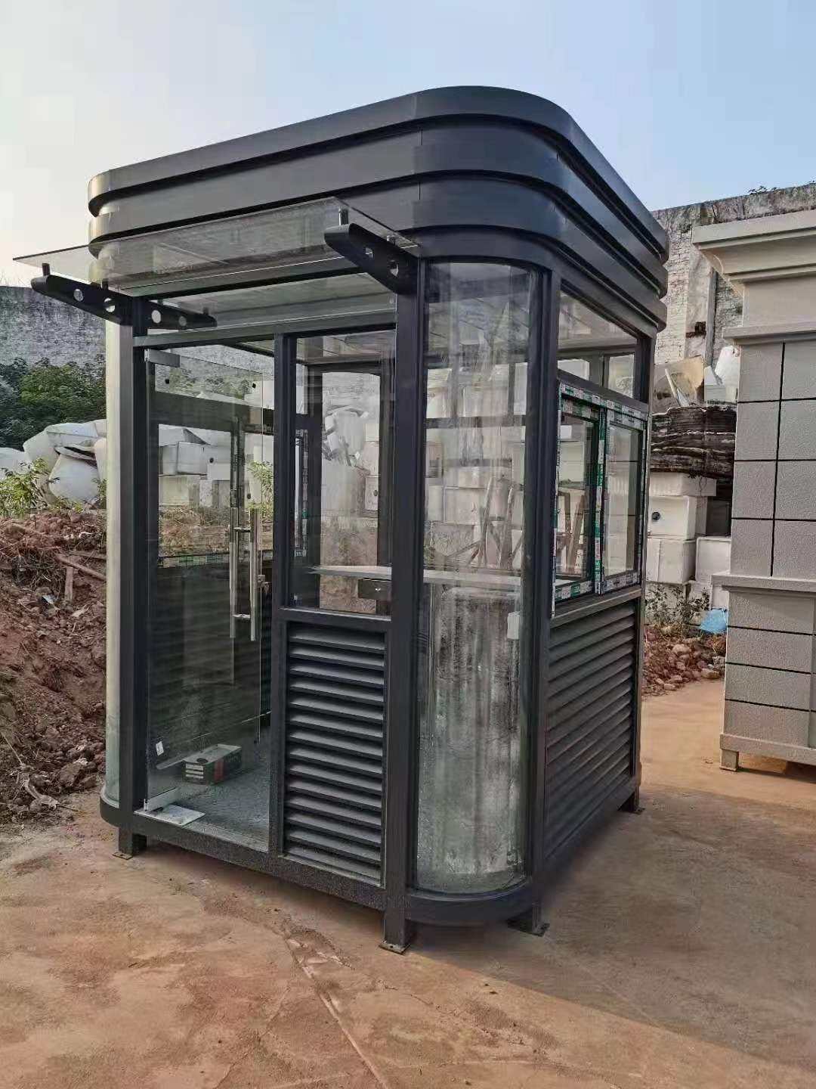
空调（一台）
功能: 杀毒 除菌 新风 空调功率: 1匹 工作方式: 变频
空调类型: 壁挂式 冷暖类型: 冷暖型
空调面板颜色: 大1匹 【自清洁】 适用面积: 16㎡-20㎡
能效等级: 一级 送风方式: 无风感/柔风
制热功率: 1070W 制热量: 3900W 制冷量: 2600W
室内机噪音: 41dB 室外机噪音: 50dB
制冷功率: 645W 电辅加热功率: 1050W 内机循环风量: 520立方米/小时

供应商负责上述采购项目的线路铺设，网络连接，系统软件安装调试以及安全岛的浇筑。

六、供货要求
1、中标方自收到中标通知书后 7天内严格按照招标方提供的招标产品参数、图片、技术要求完成现场踏勘，由招标方确认后方可制做生产。对于招标方提出的审核意见（包括各项技术要求参数），投标方须无条件服从，确保达到酒店标准要求 ，价格不做调增，直至招标方认可；
2、所有尺寸需要在中标后到现场测量后方可生产，确保供货尺寸符合需求，如因现场原因需要对招标规格进行调整的，需经招标方书面认可，且价格不得调增；
3、合同签订后，中标方须按招标方的采购清单和要求安排生产供货，项目供货期为自收到招标人中标通知后 30 日历天内完成全部产品的生产，具体到货时间以招标方通知时间为准。
七、付款方式
中标方签订合同后，招标方预付30%的货款。所有产品供货到位，招标方验收合格后支付至合同价的95%，余款5%留作质保金，无质量问题质保期结束后无息付清。
八、关于投标报价
1、投标方根据采购清单和要求，分项编列清单并填报单价，最终汇总成投标总价。
2、招标方不接受投标方明显不合理或低于成本，有可能影响商品质量和诚信履约以及超出最高限价7.1万元的报价。
3、投标方的报价含主机及相关辅件的供货、运输、搬运、包装、人工差旅费、开具增值税专用发票等所有费用。
4、招标方有权在和中标方签定合同签时，根据实际需要，对明细表中规定的规格、尺寸等予以适当微调。
九、开标时间、地点及要求
- 招标方在招标截止后，组织评审小组对招标文件进
行评审，开标时间、地点将通知投标方。
- 投标方接到时间、地点通知后，应在开标前到达开
标地点。
3、招标方审定评标意见，决定招标结果。
4、中标或不中标不作解释。
5、招标方不保证报价最低的单位一定中标。
十、交货和验收
1、中标方须在规定交货日期内，负责将清单中所列款项按照约定的数量、规格、尺寸、款式等运送到芜湖市铁山宾馆内指定位置，运费、搬运费由中标方承担，在运输过程中发生的毁损风险由中标方承担。因中标单位原因，造成交货时间延误，每延误一天收取中标方500元人民币作为违约赔偿金。
2、货物运抵现场后，中标方须提供相关出厂合格证、检测报告、技术图纸，招标方将与中标方共同开箱验收。招标方对中标方所交货物按双方约定或清单要求等进行现场初验收。验收时发现与清单中不符或短缺、破损，中标方应立即补发和负责更换，中标方承担一切与之有关的费用和损失。
十一、质量保证
1、中标方应保证所供货物是全新的、未使用过的、用一流的工艺生产的，并完全符合合同规定的质量、规格和性能的要求。招标方应保证其货物在正确安装、正常使用和保养条件下，在其使用寿命期内应具有满意的性能。在货物最终验收后的三十六（36）个月的质量保证期内，卖方应对由于设计、工艺或材料的缺陷而产生的故障负责。
2、 根据当地商检局或有关部门检验结果或者在质量保证期内，如果货物的数量、质量或规格与合同不符，或证实货物是有缺陷的，包括潜在的缺陷或使用不符合要求的材料等，招标方以书面形式通知中标方改进和负责更换，中标方在收到通知后30日内应无条件免费更换有缺陷的货物或部件。
3、初验收后，中标方须按照招标方要求组织人员进行安装调试，并负责对买方人员进行维护培训。
十二、售后服务
中标方对其供货的产品提供三年的质保，以验收合格后开具发票之日起计算。质保期内非招标方人为造成的损坏，中标方负责免费维修或无偿更换。

